Конструирование из бумаги в средней группе «Утюг»
Задачи: учить детей конструированию из бумаги: учить складывать квадратный лист по диагонали, совмещая углы и стороны, получая при этом треугольник; учить тщательно проглаживать линии сгиба; формировать навыки ориентировки на листе бумаги вверх, низ; развивать конструкторские навыки, пространственное мышление; развивать мелкую моторику рук; воспитывать аккуратность, желание сделать поделку качественно; воспитывать трудолюбие, желание сделать приятное близким.
Оборудование: игрушечный утюг в сундуке; квадраты разноцветной бумаги для каждого ребёнка; по два прямоугольника разной длины для ручки утюга; маленькие квадраты – переключатель температуры нагрева утюга; маленькие квадраты для приклеивания провода к утюгу; нитки шерстяные – провод утюга; готовые заготовки - это вилки к проводу; клей, клеёнки, влажные салфетки.
Ход ООД:
1.Игровая мотивация:
Воспитатель приносит в группу сундук, в котором находится электрический прибор для глажения одежды – это утюг.
Воспитатель: Ребята, сегодня утром мне передал сундук Домовёнок Кузя. Как вы думаете, что находится в сундуке?
Дети: Может быть электрический прибор.
Воспитатель: Попробуйте отгадать загадку:
По полотняной стране,
По реке Простыне
Плывёт пароход то назад, то вперёд,
А за ним такая гладь –
Ни морщинки не видать.
Дети: Это утюг.
Воспитатель: Правильно.
Воспитатель вынимает из сундука игрушечный утюг.
Воспитатель: Ребята, для чего нужен утюг?
Дети: Чтобы погладить бельё.
2.Сказка про УТЮГ:
Воспитатель: А сейчас послушайте сказку про утюг:
-Ах, какой кошмар! – воскликнуло Платье, которое только что сняли с верёвки, где оно сушилось.
-Хозяйка собралась сегодня надеть меня на танцы, а я вся в морщинах и складках, выгляжу просто ужасно!
-Не горюй, Платье! – успокоил его Утюг.
-Я тебя приведу в порядок, проглажу каждую складку, каждую морщинку, и ты снова будешь как новое.
-Но ты такой раскалённый, а я сшито из тонкой шёлковой материи, ты меня не сожжёшь? – волновалось Платье.
-Не переживай, Платье, - отвечал Утюг.
-У меня есть специальный переключатель, который регулирует температуру нагрева. Для тонкого шёлка я уменьшу нагрев и включу устройство подачи пара. И отглажу хорошо, и вреда ткани не причиню!
3.Конструирование из бумаги «Утюг»:
Воспитатель: Сегодня мы будем делать утюг из бумаги.
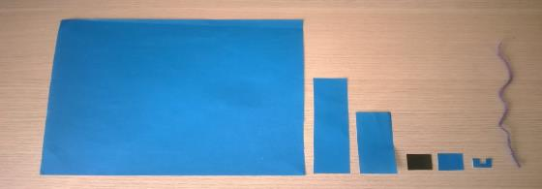

Приёмы конструирования утюга из бумаги:
1.Берём квадрат, сгибаем его по диагонали, совмещая углы и стороны, получая при этом треугольник.

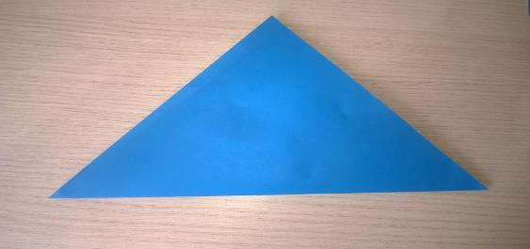

2.Разворачиваем треугольник, два уголка треугольника сгибаем к диагонали квадрата и приклеиваем.

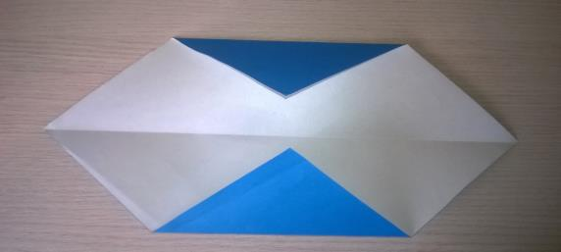

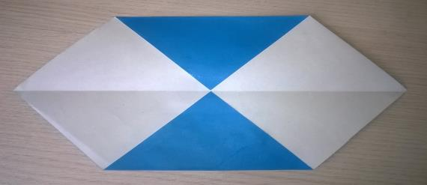

3.Затем складываем по диагонали, проглаживаем линии сгиба и тоже склеиваем, получилась трапеция.
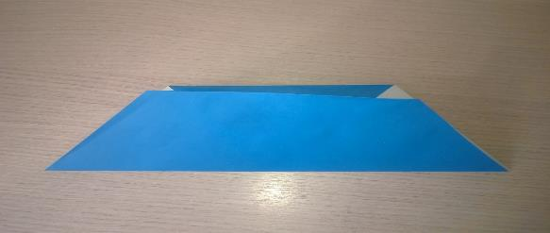

4.Потом сгибаем трапецию пополам, совмещая углы и стороны, приклеиваем, получая корпус утюга.
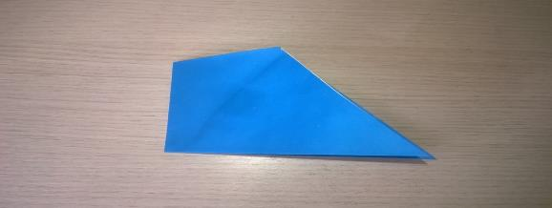

5.Теперь берём один прямоугольник, который побольше, складываем его пополам и приклеиваем к корпусу утюга.
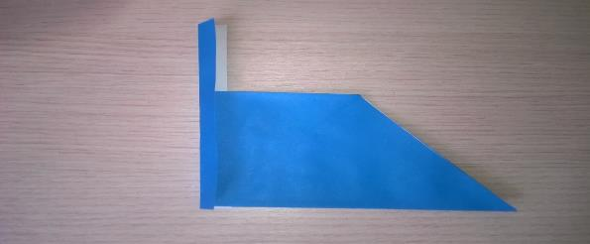

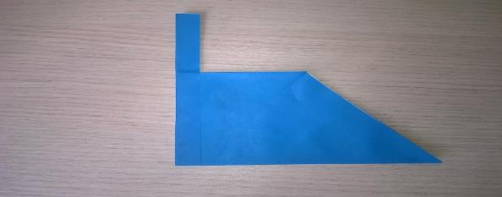
6.Потом берём прямоугольник, который поменьше, складываем его пополам и приклеиваем – это ручка утюга.

7.Берём маленький квадрат чёрного цвета и приклеиваем его под ручкой утюга – это переключатель температуры нагрева.

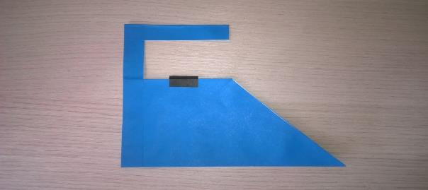

8.Теперь берём шерстяную нитку и приклеиваем внизу корпуса утюга, заклеивая его маленьким квадратом - это провод утюга.

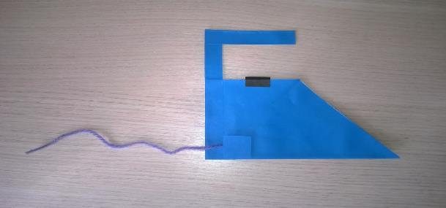
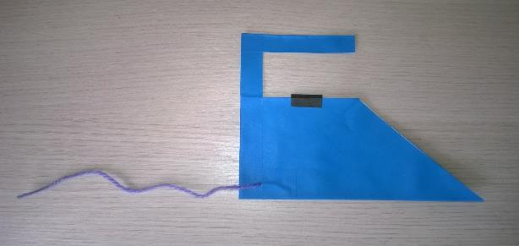

9.Берём заготовку вилки и приклеиваем к концу провода.
10.Утюг готов!

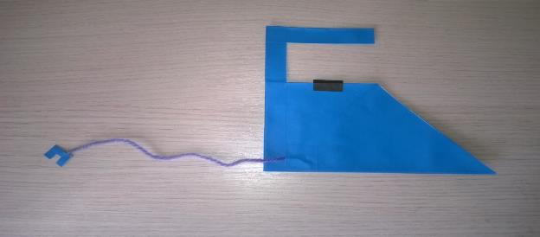

Электрический утюг –
Для белья надёжный друг.
По одежде он плывёт,
Как горячий пароход.
Остаётся нам, ребята,
Любоваться результатом:
Стало всё бельё на диво
Очень гладким и красивым!
4.Итог ООД:
Воспитатель: Ребята, что мы сегодня конструировали из бумаги?
Дети: Утюг.
Воспитатель: А теперь послушайте правила безопасности при обращении с утюгом:
1.Не прикасайтесь к нагретому утюгу!
2.Никогда не оставляйте утюг включенным!
3.При включенном утюге не прикасайтесь к проводу и вилке мокрыми руками!
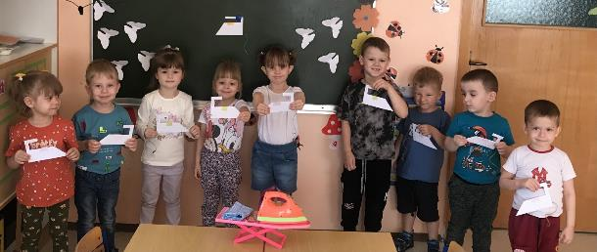
4.Подбирайте для каждой ткани подходящую температуру!
